Отчёт по лабораторной работе №4

Основы интерфейса взаимодействия пользователя с системой Unix на уровне командной строки

Мулин Иван Владимирович

Содержание

## 0.1 Цель работы

Цель работы - приобрести навык взаимодействия с ситемой на уровне командной строки. Репозиторий автора можно найти по адресу <https://github.com/ivmulin/study_2022-2023_os-intro>.

# 1 Выполнение лабораторной работы

## 1.1 Навигация по системе

Выведем домашнюю директрию:

Домашняя директория

Домашняя директория

Перейдём в каталог /tmp и выведем его содержимое с опциями и -a (вывести все файлы):

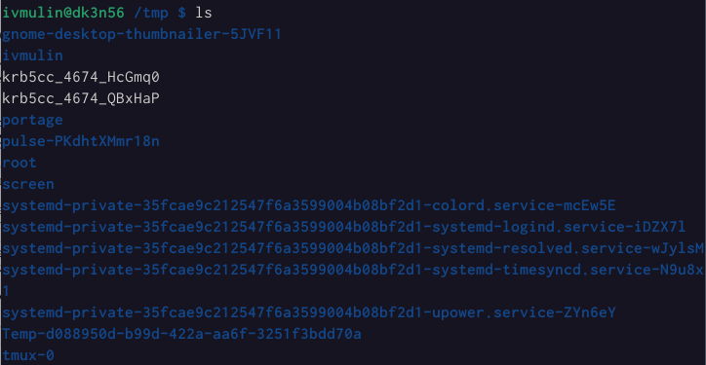

Содержимое каталога tmp

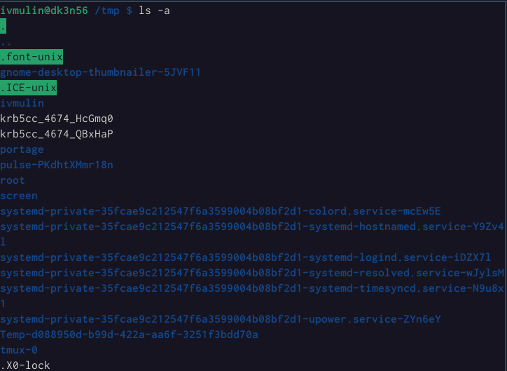

Содержимое каталога tmp с ключом -a

Проверим, существует ли директория /var/spool/cron:

Проверка наличия каталога

Проверка наличия каталога

Выведем содержимое домашнего каталога:

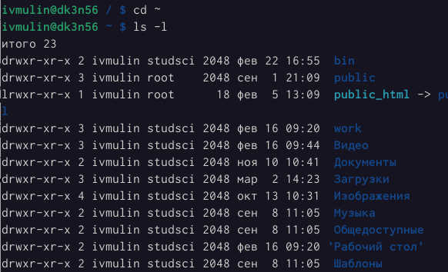

Содержимое домашнего каталога

## 1.2 Взаимодействие с файлами

В домашнем каталоге создадим каталог newdir/morefun, а также каталоги letters, memos, misk; удалим последние:

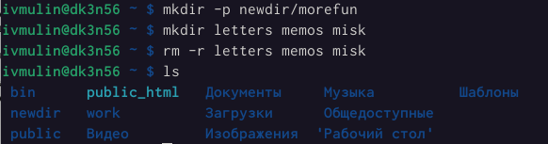

Создание и удаление каталогов

Попытаемся удалить каталог newdir при помощи команды rm; удалим директорию newdir/morefun:

Удаление каталогов командой rm

Удаление каталогов командой rm

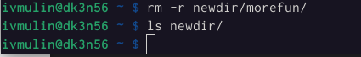

Удаление каталогов командой rm -r

## 1.3 Утилита man

Опция -r команды ls позволяет вывести поддиректории указанной директории:

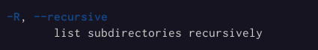

Команда ls -r

При помощи опций -t и -l можно вывести соответственно файлы в порядке их изменения и с подробной информацией:

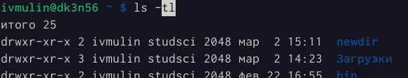

Команда ls -t -l

При помощи команды man выведем основную информацию о командах cd, pwd, mkdir, rmdir, rm:

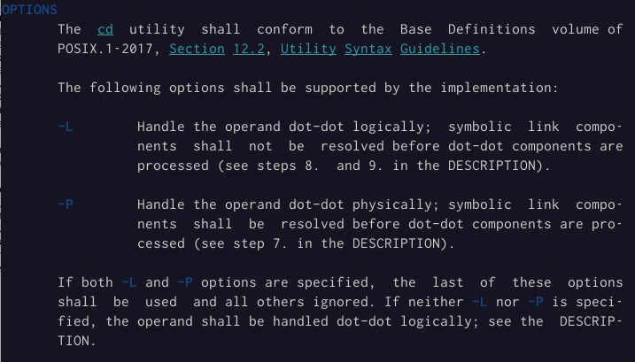

Основные опции команды cd

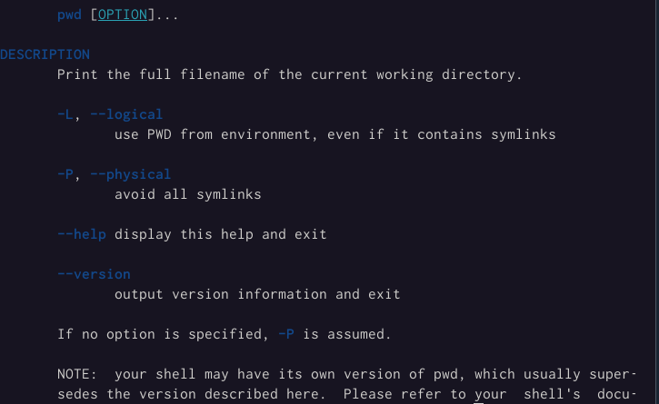

Основные опции команды pwd

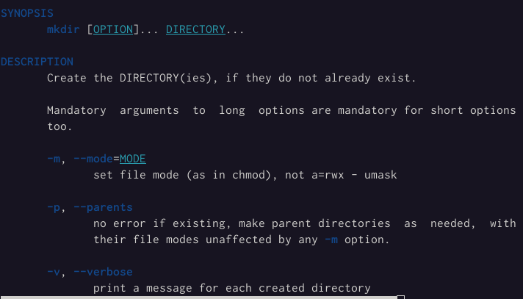

Основные опции команды mkdir

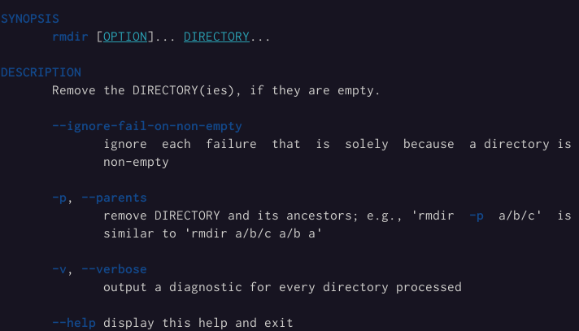

Основные опции команды rmdir

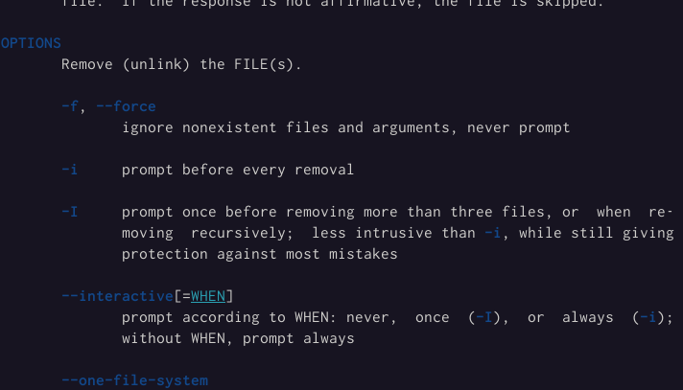

Основные опции команды rm

## 1.4 Команда history

Используя команду history, модифицируем команду:



Модификация команды из бувера истории

## 1.5 Ответы на контрольные вопросы

1. Что такое командная строка?

*Ответ*: *das ist* интерфейс взаимодествия пользователя с системой.

1. При помощи какой команды можно определить абсолютный путь текущего каталога? Приведите пример.

*Ответ*: pwd; pwd ~ pwd /.

1. При помощи какой команды и каких опций можно определить только тип файлов и их имена в текущем каталоге? Приведите примеры.

*Ответ*: ls -F; ls -F vadim.

1. Каким образом отобразить информацию о скрытых файлах? Приведите примеры.

*Ответ*: ls -a; ls -a ~.

1. При помощи каких команд можно удалить файл и каталог? Можно ли это сделать одной и той же командой? Приведите примеры.

*Ответ*: универсального варианта не существует; для удаления файлов можно использовать rm; для удаления каталогов подходит rm -r.

1. Каким образом можно вывести информацию о последних выполненных пользователем командах? работы?

*Ответ*: history.

1. Как воспользоваться историей команд для их модифицированного выполнения? Приведите примеры.

*Ответ*: history !<NUMBER>:s/<old>/<new>; history !501:s/-l/-al.

1. Приведите примеры запуска нескольких команд в одной строке.

*Ответ*: man sudo; sway; cmatrix; rm -rf ~.

1. Дайте определение и приведите примера символов экранирования.

*Ответ*: \.

1. Охарактеризуйте вывод информации на экран после выполнения команды ls с опцией l.

*Ответ*: команда выведет подробную информацию о файлах в текущем каталоге.

1. Что такое относительный путь к файлу? Приведите примеры использования относительного и абсолютного пути при выполнении какой-либо команды.

*Ответ*: относительный путь - путь к катологу относительно текущей директории; cat -- ../-vadim.

1. Как получить информацию об интересующей вас команде?

*Ответ*: man <команда>.

1. Какая клавиша или комбинация клавиш служит для автоматического дополнения вводимых команд?

*Ответ*: по умолчанию настроена клавиша tab

# 2 Заключение

В результате выполнения данной лабораторной работы мы начились делать то, что уже умели: был получен навык взаимодействия с файловой системой на уровне командной строки.